20231264L5

例5　(2022·宜宾市高一期末)在水平公路上行驶的汽车，当汽车以一定速度运动时，车轮与路面间的最大静摩擦力恰好等于汽车转弯所需要的向心力，汽车沿如图所示的圆形路径(虚线)运动，当汽车行驶速度突然增大，则汽车的运动路径可能是(　　)

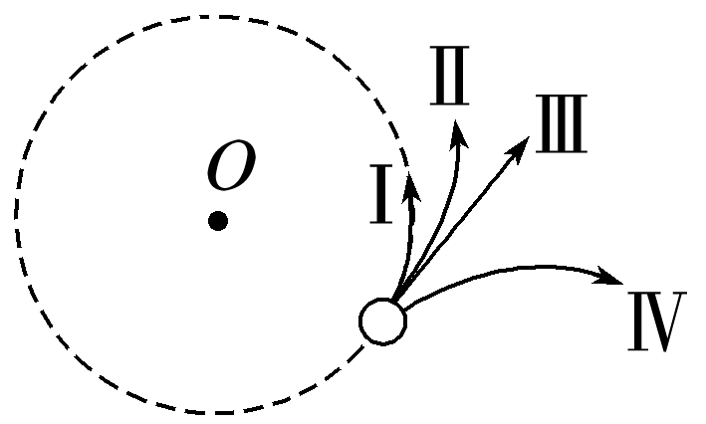

A．Ⅰ B．Ⅱ C．Ⅲ D．Ⅳ